**计算机是如何工作的之三：信息的处理-逻辑与电路**

作者：Michael孙洪波 乐学微课堂-技术分享



**乐学微课堂：撒播知识的种子，让思想自由飞翔。本文是乐学微课堂2019年5月推送的第2篇干货，约3800字。**

# 引子

通过前面的课程我们已经学习到了，计算机的四个共同功能：输入、存储、处理和输出，以及所有计算机处理的信息---文本、图片视频和声音等---都是通过数字化技术编码为数字，通过二进制计数法组合多条线路就可以表示任何的数字，从而完整地解决了信息的表示问题。

信息的表示解决了计算机如何进行输入、存储和输出的问题，为了能够处理输入的信息，来产生需要的输出信息，计算机需要修改或者组合输入的信号，这就是计算机的“信息处理”功能。算术和逻辑运算是计算机信息处理的主要功能，也是计算机称为“计算”机的原因。

这一节里我们首先介绍基本逻辑运算和逻辑电路，然后讲解逻辑运算与算术运算的关系，以及如何使用逻辑运算即逻辑电路来实现算术运算。

# 一、逻辑运算与逻辑电路

逻辑运算又称布尔运算。布尔用数学方法研究逻辑问题，成功地建立了逻辑演算。他用等式表示判断，把推理看作等式的变换。这种变换的有效性不依赖人们对符号的解释，只依赖于符号的组合规律 。这一逻辑理论人们常称它为布尔代数。

逻辑变量的取值只能是真（True）或假（False），逻辑运算的基本操作包括“与”（And），“或”（Or），“非”（Not）。

使用"∧" 表示"与"，"∨" 表示"或"， "┐"表示"非"，"=" 表示"等价"，1和0表示"真"和"假"。

逻辑代数的基本运算如下。

* 与（合取），记作 *x*∧*y*，在 *x* = *y* = 1 情况下，满足 *x*∧*y* = 1；其他情况下 *x*∧*y* = 0。
* 或（析取）, 记作 *x*∨*y*， 在 *x* = *y* = 0 情况下，满足 *x*∨*y* = 0；其他情况下 *x*∨*y* = 1。
* 非 （否定）, 记作 ¬*x*，在 *x* = 1 情况下，满足 ¬*x* = 0；而在 ¬*x* = 1 情况下，*x* = 0。

此外可以用制作真值表来表示 *x*∧*y*, *x*∨*y* 和 ¬*x* 的值：

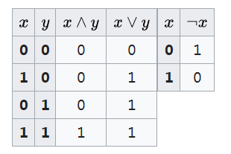

一般认为“与、或、非”是三种基本的逻辑运算，其它逻辑可以由这三个运算组合来实现。

例如“与非(NAND)”逻辑是这样一个二元操作，当且仅当两个输入都为1的时候，它的值为0， 否则它的值为1。这个操作等价于“与”和“非”操作的串联，即 (A NAND B) = ¬(A∧B)

另外，“或非（NOR）”和“异或（XOR）”也是常用的逻辑操作。“或非”操作是“或”操作与“非”操作的串联，即 (A NOR B) = ¬(A∨B)， 异或操作是当两个输入为相反的时候才为1，即A为1、B为0，或者A为0、B为1，即(A XOR B) = (A∧¬B)∨(¬A∧B)。

可以使用电路来实现逻辑运算，第一代计算机使用电子管技术，而第二代计算机则使用晶体管技术，这也就是为什么说第一代计算机为电子管计算机，第二代计算机是晶体管计算机。

实现这些逻辑操作的电路通常称为逻辑“门”（Logic Gate）电路。

虽然“与非门”、“或非门”和“异或门”可以由三种基本逻辑门组合实现，但一般使用电路直接实现它们，因此我们就有了六种基本逻辑门电路：



# 二、算术运算

通过前面对二进制和逻辑运算的介绍，我们可以看到，在二进制中只有两个数字1和0，而逻辑运算中也只有True和False两个值，它们都可以使用电路中电流的有和无来表示。

看到二进制系统和逻辑运算系统的相似性，不难想到，二进制算术运算可以通过逻辑运算进行实现。

我们来看一个最简单的带进位的单位数二进制加法，因为可能有进位，结果需要用两位二进制来表示:



表示为b1 + b2 = b3b4，容易看出： b3 = (b1 AND b2), b4= (b1 XOR b2)。即这个加法运算可以使用下面这个简单电路来实现：



当然，实际的加法还要考虑前面一位的进位，实际的单位带进位的二进制加法是有三个输入和两个输出的：设b0 + b1 + b2 = b3b4，则b3 = ((b0 AND b1) OR (b1 AND b2))，b4 = (b0 XOR b1) XOR b2 ,它的逻辑电路如下图所示：



一旦你有了能将两个比特信息相加的单个加法器，你就可以将多个加法器一个个并排连起来，这就可以完成更大的数字的加法。



例如，我们来看一下一个8比特的加法器，如何计算数字25和50的加和。两个数字每个都使用8个比特表示，这样就是传入加法器的16个不同的电信号。



这个8比特的加法器内部是由8个小的加法器组成的，它们一起工作，来完成8比特加法的计算。

从最低位开始，1+0 = 01，然后0+1+0 = 01…,依次完成各位的加法，得到输出：



我们现在明白了计算机中算术的加法如何使用逻辑电路来实现，另外减法或乘法等其它类似的简单计算也可以使用逻辑电路来实现。

# 三、摩尔定律以及计算机的四代

通过对上面逻辑运算和算术运算的讲解，我们就明白了计算机中可以使用电路来执行逻辑运算和算术运算的任务。

逻辑运算和算术运算是计算机的信息处理的基础。

事实上，计算机做的所有的信息处理工作，都只是将非常多、非常多的简单操作合到一起。

计算机完成的每个独立操作，都是如此之简单，简单到我们人类也能轻松完成。但是相比人类，计算机里的电路的运算速度可就快得太多了。

以前，这些电路又大又笨重。一个8比特的加法器像一个冰箱那么大，而且需要数分钟才能完成一个简单的计算。

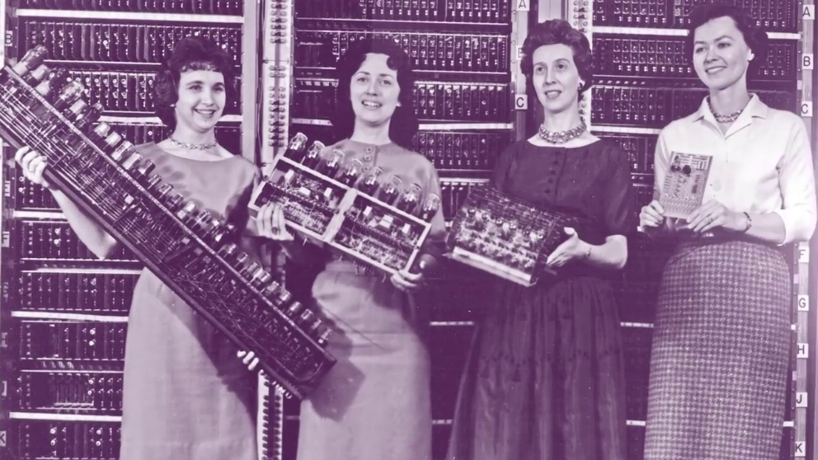

今天的计算机电路，精细到需要用显微镜才能看清楚，而且比以前要快非常非常的多。

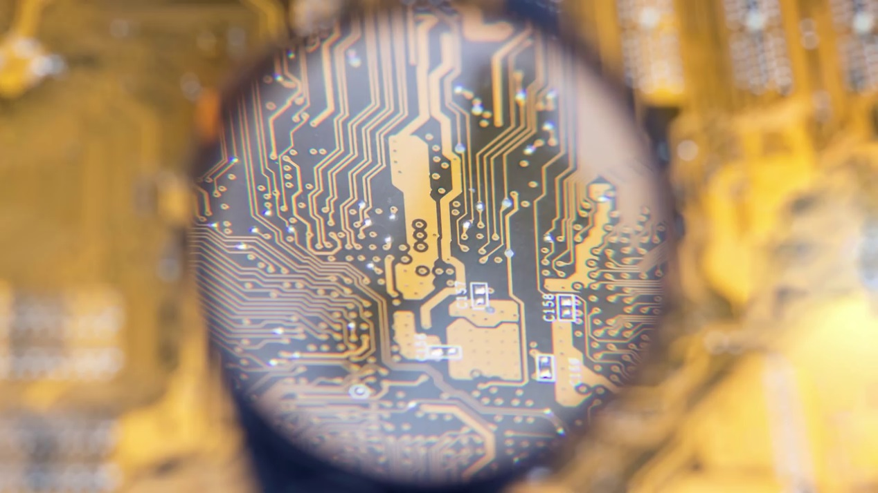

为什么更小的计算机更快呢？

因为电路越小，电信号要走的距离就越短。电子以光速运动，这是为什么现代电路能够每秒执行数十亿次计算。

关于计算机电路的集成度和速度的发展，最有名的就是摩尔定律。

摩尔定律是摩尔（时任仙童半导体公司工程师）于1965年做出的一个预言，内容是“半导体芯片上集成的晶体管和电阻数量将每年增加一倍”。 1975年，摩尔在IEEE国际电子组件大会上提交了一篇论文，根据当时的实际情况对摩尔定律进行了修正，把“每年增加一倍”改为“每两年增加一倍”，而普遍流行的说法是“每18个月增加一倍”。

1998年时，台积电董事长张忠谋曾表示，摩尔定律在过去30年相当有效，未来10到15年应该依然适用。

根据计算机所采用的物理器件的发展，一般把电子计算机的发展分成四个阶段，习惯上称为四代。  
　　第一代：  
　　**电子管计算机时代**（从1946年到50年代后期），其主要特点是采用电子管作为基础器件。代表机型IBM公司的IBM650。

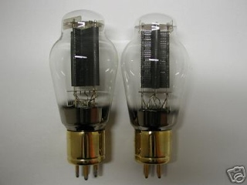

　　第二代：  
　　**晶体管计算机时代**（从50年代中期到60年代后期），采用的主要器件逐步由电子管改为晶体管，缩小了体积，降低了功耗，提高了速度和可靠性，降低了价格。代表机型控制数据公司（CDC）的大型计算机系统CDC6600.

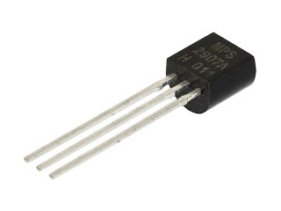  
　　第三代：  
　　**集成电路计算机时代**（从60年代中期到70年代前期），计算机采用集成电路作为基本器件，功耗、体积、价格进一步下降，速度和可靠性相应的提高。代表机型IBM公司的IBM360.

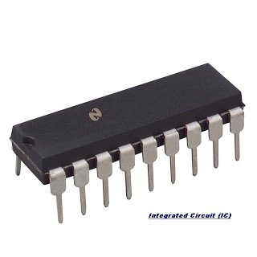  
　　第四代：  
　　**大规模集成电路计算机时代**（从70年代初至今），70年代初，半导体存储器问世，迅速取代了磁芯存储器，并不断向大容量、高速度发展。1984年内涵2300个晶体管的Intel 4004芯片问世，开启了现代计算机的篇章。

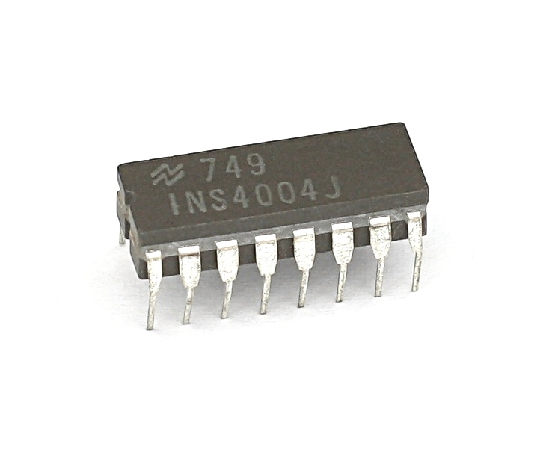

# 结束语

本节我们描述了计算机中的信息处理问题。

计算机信息处理的基本功能包括逻辑运算和算术运算；

逻辑运算可以使用电路来实现，这样的电路称为逻辑门电路；

二进制算术运算可以容易地通过逻辑运算即逻辑电路来实现。

这样就完整地解决了计算机中的信息处理问题。

第一代计算机使用电子管来实现逻辑门电路，它们又大又笨重又慢；

第二代计算机使用晶体管技术，体积减小，速度提高；

第三和第四代计算机也使用晶体管技术，但是集成度和速度不断提高。

1965年提出的摩尔定律基本准确的描述了半导体芯片集成技术的发展：半导体芯片上集成的晶体管和电阻数量大约每18个月增加一倍。考虑到这是一个指数级的增长，五十多年来，芯片集成技术的进步是惊人的。

到这里，我们讲解了计算机中信息的表示和处理的实现原理，下一节我们来研究下真实的计算机是如何运作的，即它的CPU、内存、输入和输出。

（本文部分图片来自网络）

**相关阅读：**

多应用内存占用和启动响应，Android架构设计艺术鉴赏之一

周末农夫有点田，幸福其实很简单

从操作系统进程核心概念的演进出发，去理解docker的核心原理

Docker容器化应用的自动部署神器，聊聊Kubernetes容器编排工具的基本逻辑及概念

Kubernetes系统的设计理念及基本组件

计算机是如何工作的之一：什么是计算机？

